Ofício Vereador Nº 1811/2022

São Roque, 30 de setembro de 2022.

Prezada Senhora,

Venho, por meio deste, cordialmente, solicitar a Vossa Senhoria a realização de obras de drenagem e asfaltamento na Estrada Maciel, no Bairro Canguera.
Ocorre que a referida estada é de terra e, a cada chuva, depara-se tomada por poças e áreas alagadas, deixando, assim, muito difícil o trânsito por esta via.
Cabe mencionar que a referida estrada possui um relevo formado por curvas e declínios o que, além da dificuldade à mobilidade, eleva o risco de acidentes.
Anexo a este Ofício, encontram-se fotografias da Estrada Maciel como forma de ilustrar a severa situação em que se encontram os moradores da localidade no tocante ao tráfego na via.
Na certeza de que dispensará especial atenção a este Ofício, desde já agradeço, renovando meus mais sinceros protestos de elevada estima e de distinta consideração.

Atenciosamente,

Guilherme Araujo Nunes
(Guilherme Nunes)
Vereador

À
Ilustríssima Senhora
MARINA MAGALHÃES
MD. Diretora do Departamento de Obras da Prefeitura de
São Roque – SP

PROTOCOLO Nº CETSR 30/09/2022 - 09:15 12121/2022 / CD
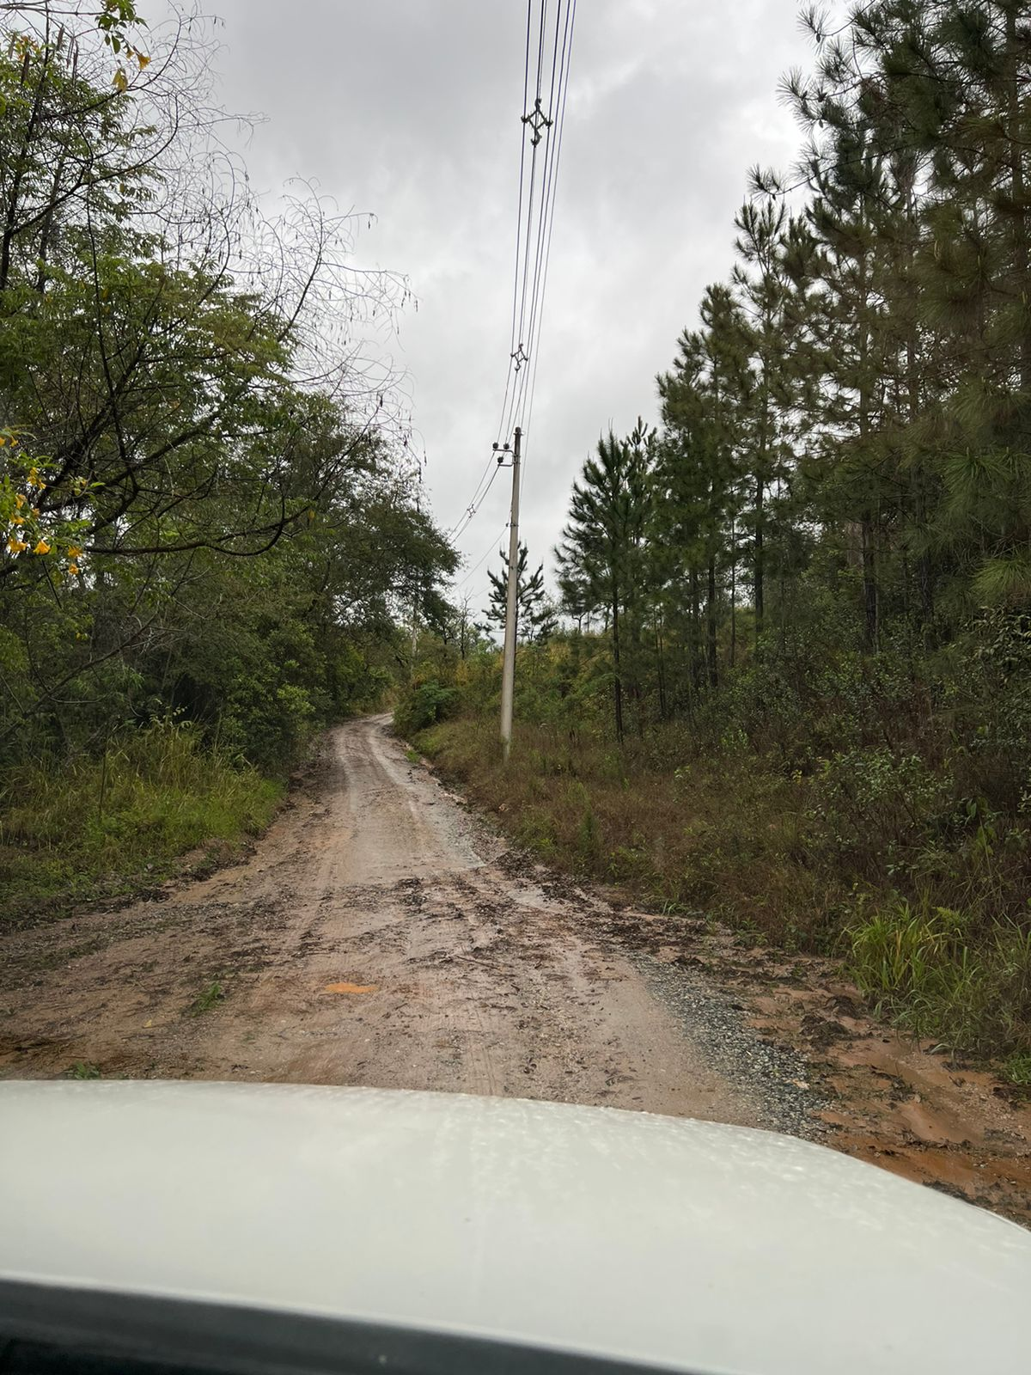
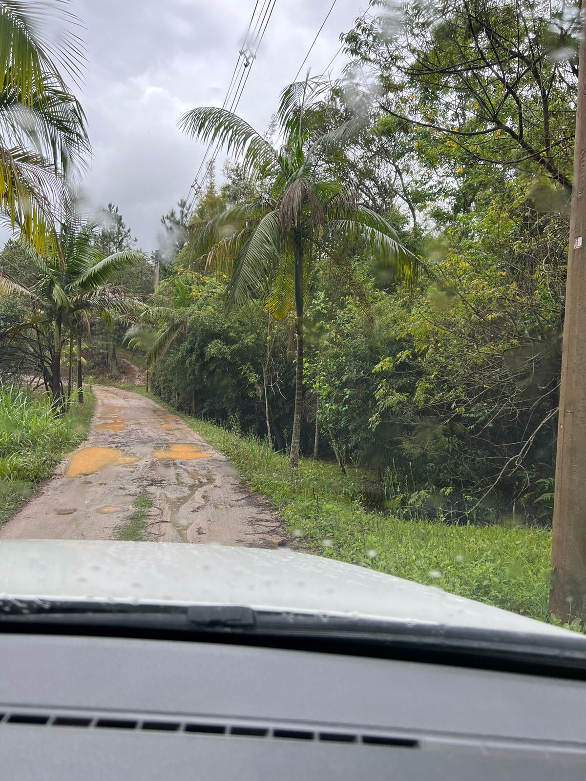
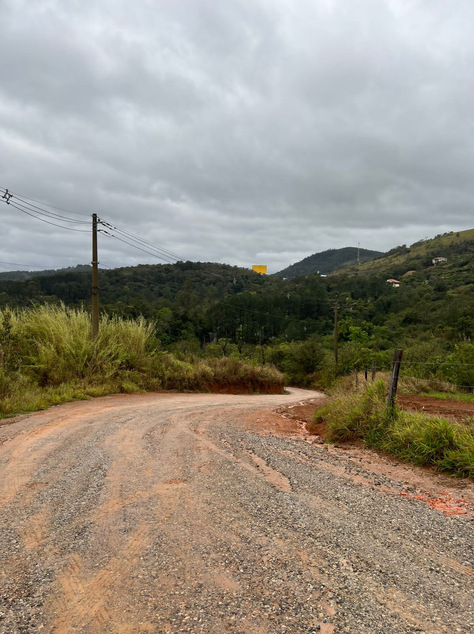
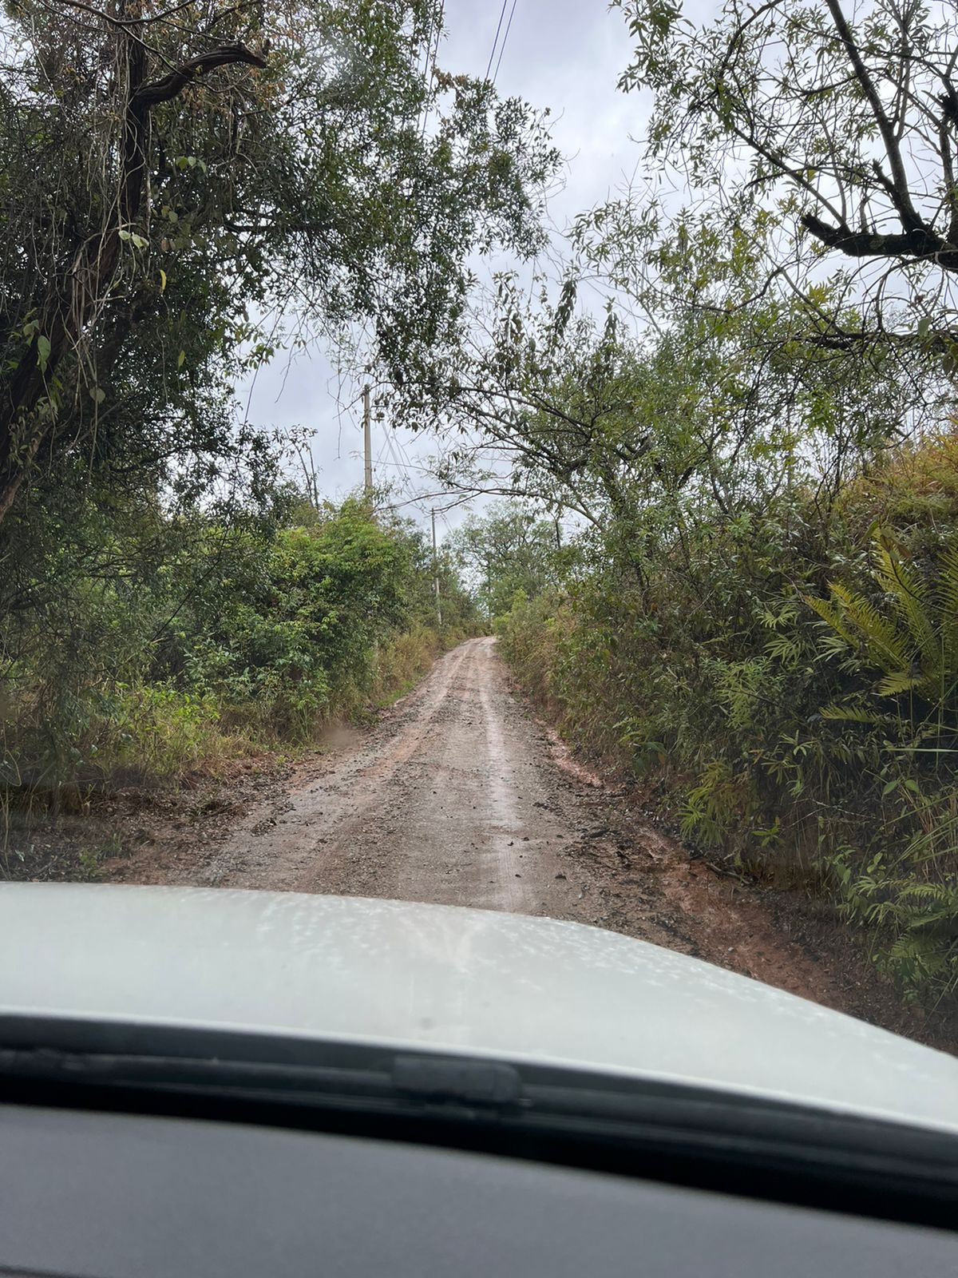

PROTOCOLO Nº CETSR 30/09/2022 - 09:15 12121/2022 / CD

